Compréhension de lecture
Andrée Otte

Une télé pas comme les autres

Nicolas de Hirsching, coll.Folio Cadet, Ed. Gallimard

Comme tous les jours, Jeanne met dix minutes avant de trouver ses clefs dans son cartable. Quel fouillis à l’intérieur ! Un vrai bric-à-brac ! Pourtant, elle préfère les ranger-là ; elle les a perdues trop souvent quand elle les mettait dans sa poche.

Chez elle, il n’y a personne.
Normal, papa et maman ne rentreront du travail que plus tard. Mais Jeanne ne s’ennuie jamais ; elle a son petit programme.

Premièrement, elle file dans la cuisine chercher son goûter : jus d’orange, pain et chocolat.

Deuxièmement, elle pose le tout sur un plateau.

Et troisièmement, elle s’installe confortablement devant la télé.

Elle appuie sur l’interrupteur, mais, à sa grande surprise, son émission préférée n’apparaît pas. Il n’y a qu’une image fixe avec une musique de fond.
Jeanne, étonnée, appuie alors sur le bouton de la deuxième chaîne, puis de toutes les autres, mais à chaque fois c’est la même chose ; pas d’émission sur l’écran.
Elle se tape sur le front.

-Zut ! J’avais oublié ! Papa m’avait dit qu’il y avait grève à la télé aujourd’hui.
Qu’est-ce que je suis nouille !

De rage, elle se met à appuyer sur les boutons de chaque chaîne en passant très vite de l’une à l’autre, puis sur tous les boutons à la fois. C’est alors qu’apparaît une image différente de celles qu’elle avait vues auparavant.
Il s’agit d’une bouche, filmée en très gros plan, et qui sourit. Jeanne ne saurait dire s’il s’agit d’un homme ou d’une femme. Sur l’écran, la bouche prononce d’un ton joyeux :
-Bonjour ! Ici Canal différent !


Pour s’amuser, Jeanne fait une grimace et répète sue le même ton que la voix :
-Bonjour ! Ici, c’est Jeanne !
Mais très vite elle arrête ses pitreries, car la bouche vient de lui répondre :
-Bonjour, Jeanne ! Comment vas-tu ?

Jeanne reste quelques secondes muette de surprise.
La bouche lui a-t-elle vraiment parlé ?
A moins que ce soit un hasard ?
Jeanne avale péniblement sa salive et finit par demander :
-C’est à moi que vous parlez ?
-Bien sûr ! répond la bouche.
Tu es ici sur Canal Différent !
La seule chaîne qui parle et qui joue avec les téléspectateurs !

Jeanne n’a jamais rien entendu de pareil, mais il faut se rendre à l’évidence : la bouche ne ment pas puisqu’elle discute avec elle.
-Et… qu’est-ce que vous faites comme jeux ?
-Des épreuves…très simples.
Et pour chaque réussite tu auras droit à un vœu !
Un vœu qui se réalisera, quel qu’il soit !

Les idées de Jeanne tourbillonnent dans sa tête.
Un vœu ? Ce n’est pas possible ! Ce serait… magique !

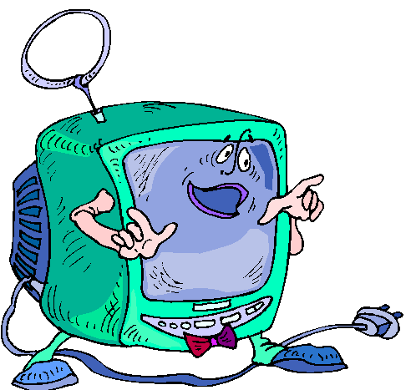
Compréhension de lecture : Une télé pas comme les autres

Quelles sont les 3 envies de Jeanne lorsqu’elle rentre de l’école ?

Que se passe-t-il ce jour-là quand elle allume lé télé ?

Quelle chaîne réussit-elle de capter ?

Pourquoi peut-on dire que cette chaîne porte bien son nom ? Quelle est son originalité ?

Imagine le premier jeu que la bouche va proposer à Jeanne.

Imagine que tu es à la place de Jeanne.
Quel vœu ferais-tu ?

CHEZ TOI

Cite 3 émissions que tu aimes regarder.

Quelles sont les chaînes de télévision que tu préfères ? Classe-les par ordre de préférence.

Que préfères-tu ? Le cinéma ou la télévision ?

La dernière fois que tu es allé au cinéma, quel film as-tu été voir ?

Compréhension de lecture : Une télé pas comme les autres

Quelles sont les 3 envies de Jeanne lorsqu’elle rentre de l’école ?
Elle file dans la cuisine chercher son goûter
Elle prépare son plateau
Elle s’installe confortablement devant la télé

Que se passe-t-il ce jour-là quand elle allume lé télé ?
Aucune chaîne connue de Jeanne ne donne son programme prévu car il y a grève.

Quelle chaîne réussit-elle de capter ?
Canal différent

Pourquoi peut-on dire que cette chaîne porte bien son nom ? Quelle est son originalité ?
Elle joue avec les téléspectateurs en leur parlant.

Imagine le premier jeu que la bouche va proposer à Jeanne.

Imagine que tu es à la place de Jeanne.
Quel vœu ferais-tu ?

CHEZ TOI

Cite 3 émissions que tu aimes regarder.

Quelles sont les chaînes de télévision que tu préfères ? Classe-les par ordre de préférence.

Que préfères-tu ? Le cinéma ou la télévision ?

La dernière fois que tu es allé au cinéma, quel film as-tu été voir ?

